**Trabajo Práctico N°1**

**Ejercicio 1:** Instalación de Git

Instala Git en tu sistema operativo siguiendo las instrucciones adecuadas para tu plataforma (Windows, macOS, Linux).

Aclaración : profe aquí se ve oscuro porque en mi pc donde lo hice el trabajo, uso una aplicación externa para poder bajarle el brillo a la pantalla.

**Ejercicio 2:** Configuración Inicial

Configura tu nombre de usuario y dirección de correo electrónico en Git usando los comandos git config --global user.name "Tu Nombre" y git config --global user.email "tu@email.com".

En caso de tener git configurado, usar el comando git config –list y comprobar:

* user.name
* user.email

**Ejercicio 3:** Inicialización de Repositorio

1. Crea un nuevo directorio en tu computadora, llamado “Mi-Primer-Repositorio”
2. Inicializa un repositorio Git en ese directorio usando git init.

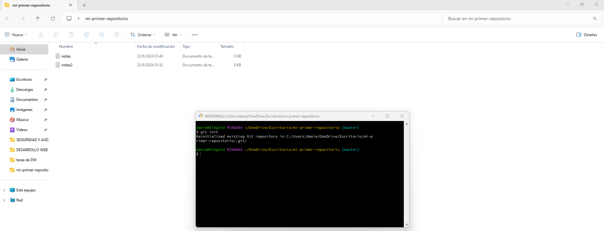

**Ejercicio 4**: Añadir y Confirmar Cambios

1. Crea un archivo de texto simple dentro de tu repositorio.
2. Añade el archivo al área de preparación (staging area) usando git add nombre_archivo o git add .
3. Confirma los cambios usando git commit -m "Mensaje descriptivo del commit".

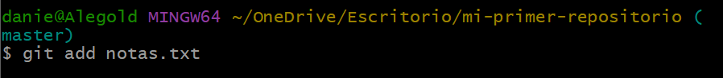

**Ejercicio 5:** Historial y Estado

1. Utiliza git log para ver el historial de commits.
2. Usa git status para verificar el estado actual del repositorio.

**Ejercicio 6:** Creación de Ramas

1. Crea una nueva rama llamada “dev” usando git branch dev.
2. Cambia a la nueva rama usando git checkout dev.
3. Realiza algunos cambios y realiza un commit en la rama dev.

**Ejercicio 7:** Fusionar Ramas

1. Cambia a la rama principal (generalmente master o main) usando git checkout master.
2. Fusiona la rama dev con la rama principal (master o main) usando git merge dev.

**Ejercicio 8:** Repositorios Remotos

1. Crea una cuenta en GitHub o utiliza un repositorio remoto existente.
2. Conecta tu repositorio local a un repositorio remoto usando git remote add origin url_del_repositorio.
3. Sube tus cambios al repositorio remoto usando git push -u origin master.

**Ejercicio 9:** Clonar y Colaborar

1. Clona un repositorio remoto a tu computadora usando git clone url_del_repositorio.
2. Realiza cambios locales, añade, confirma y envía tus cambios de vuelta al repositorio remoto.

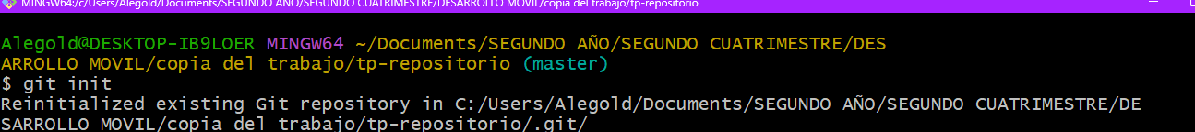

**Formato de Entrega**:

* Se deberá entregar el Trabajo Práctico en formato de archivo Word, colocando su siguiente información:
  + Nombres y Apellidos: Alejandro jose Daniel Gutierrez
  + Comisión: 2 “A”
  + Turno: Tarde
* Se deberá documentar cada paso realizado, incluyendo capturas de pantalla para demostrar el estado del repositorio en diferentes etapas.
* Adjuntar los Links de sus repositorios remotos.

Link del repositorio creado : https://github.com/Alegolduwu/tp-repositorio.git